ĐỀ ÁN TỐT NGHIỆP | NGÀNH HỆ THỐNG THÔNG TIN QUẢN LÝ

MÔ HÌNH HÓA QUY TRÌNH NGHIỆP VỤ BẰNG BPMN 2.0
Phân tích, thiết kế và xây dựng hệ thống quản lý bán vé trực tuyến tại rạp chiếu phim Beta Giải Phóng
Tài liệu BGP-BPMN-001 · Phiên bản 1.0 · Ngày 31/10/2026 · 05 mô hình TO-BE

1. Mục đích và phạm vi mô hình hóa
Tài liệu cung cấp bộ sơ đồ BPMN cho hệ thống bán vé trực tuyến nguyên mẫu tại một rạp nghiên cứu. Các luồng đề xuất được xây dựng từ SRS v1.0: quy trình đặt vé và giữ ghế, thanh toán và phát hành vé, tạo suất chiếu, soát vé QR và báo cáo doanh thu. Tài liệu được dùng để đối chiếu SRS, hình thành thiết kế Use Case/Sequence/ERD và xây dựng kiểm thử.
Các mô hình là TO-BE, không khẳng định phản ánh chính xác quy trình hoặc hệ thống đang vận hành tại Beta Cinemas. Tham số 1–8 ghế/đơn, giữ ghế 5 phút và thời gian đệm lịch chiếu 15 phút thuộc phạm vi nguyên mẫu và có thể cấu hình.

2. Danh mục sơ đồ và liên kết SRS
Mã | Sơ đồ TO-BE | Yêu cầu / quy tắc trọng tâm
BPMN-01 | Đặt vé và giữ ghế | FR-SEAT-01..08; FR-ORD-01..03; BR-04..09
BPMN-02 | Thanh toán, hết hạn và vé QR | FR-PAY-01..07; FR-TKT-01..03; BR-10..14
BPMN-03 | Tạo và công bố suất chiếu | FR-SCH-01..08; BR-01..03; BR-17..18
BPMN-04 | Kiểm tra vé bằng QR | FR-TKT-03..06; BR-14..15
BPMN-05 | Thống kê và báo cáo | FR-RPT-01..05; BR-16

3. Quy ước ký pháp
Pool là một bên tham gia độc lập; lane phân công vai trò trong cùng một quy trình; mũi tên liền là Sequence Flow trong cùng pool; mũi tên đứt là Message Flow giữa các pool; hình thoi dấu X là Exclusive Gateway; hình tròn là sự kiện bắt đầu/kết thúc. Đồng hồ thể hiện sự kiện định thời. Sơ đồ lưu dạng BPMN 2.0 XML kèm thông tin vị trí (BPMN DI) để có thể chỉnh sửa trong công cụ mô hình hóa tương thích.
Lưu ý về mức chi tiết: BPMN-01 kết thúc ở đơn PENDING_PAYMENT và dẫn sang BPMN-02; BPMN-02 bao gồm các sự kiện thanh toán bất đồng bộ, hết hạn và hủy. Đây là cách phân rã một nghiệp vụ lớn để sơ đồ dễ đọc, không phải hai hệ thống phần mềm khác nhau.

4. BPMN_01 — Đặt vé và giữ ghế trực tuyến
Khách hàng chọn suất/ghế; dịch vụ kiểm tra điều kiện và giữ toàn bộ số ghế bằng một giao dịch. Đơn chỉ được tạo khi giữ thành công. Nếu thất bại, không phát sinh đơn PENDING_PAYMENT.
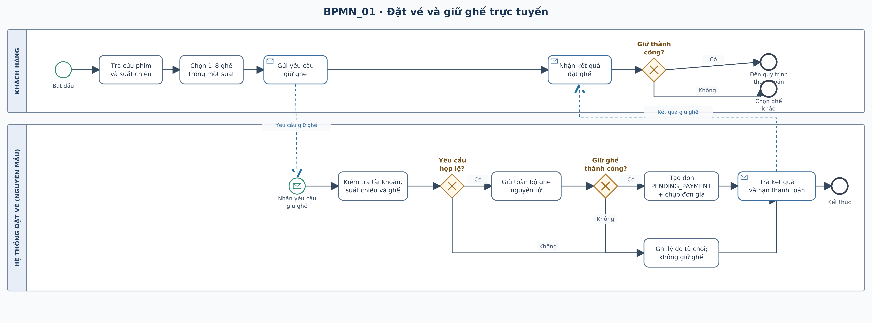
Hình BPMN-01. Quy trình đặt vé và giữ ghế trực tuyến — mô hình đề xuất (TO-BE).
Nội dung | Mô tả / điều kiện
Kích hoạt | Khách đã chọn một suất chiếu và gửi yêu cầu giữ 1–8 ghế. Khách phải đăng nhập để đặt vé.
Luồng chính | Hệ thống kiểm tra quyền và dữ liệu; giữ đồng thời tất cả ghế bằng giao dịch nguyên tử, lưu đơn PENDING_PAYMENT cùng đơn giá snapshot và thời hạn giữ; trả kết quả cho khách.
Ngoại lệ | Yêu cầu không hợp lệ hoặc một ghế không còn khả dụng: không giữ bất kỳ ghế nào, không tạo đơn chờ thanh toán; trả lý do từ chối và khách chọn lại.
Dữ liệu chính | Showtimes, Seats, ShowtimeSeats, SeatPrices, Orders, OrderSeats.
Kết quả | Đơn PENDING_PAYMENT và các ghế HELD; hoặc thông báo thất bại không phát sinh đơn.
Lưu ý thiết kế | Không sử dụng trạng thái ghế từ frontend làm căn cứ quyết định. Cơ chế khóa/giao dịch được xử lý ở cơ sở dữ liệu và máy chủ.

5. BPMN_02 — Thanh toán, hết hạn giữ ghế và phát hành vé
Chỉ chấp nhận webhook đã kiểm chứng; xử lý idempotent; xác nhận PAID/SOLD và cấp vé khi giữ ghế còn hợp lệ. Kết quả thành công đến muộn hoặc xung đột chuyển NEEDS_REVIEW. Luồng timer và hủy thực hiện giao dịch có điều kiện.
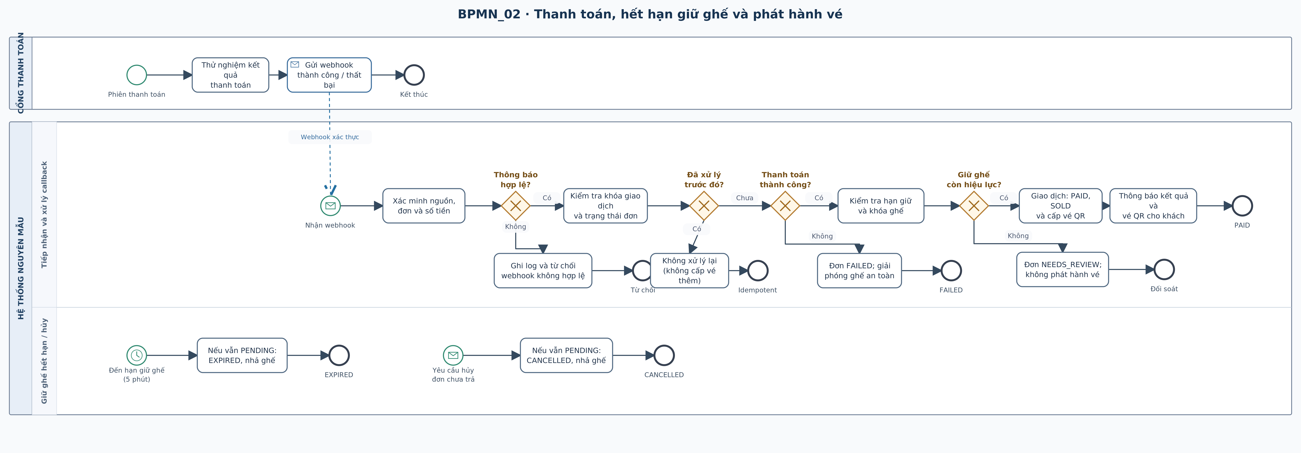
Hình BPMN-02. Quy trình thanh toán, hết hạn giữ ghế và phát hành vé — mô hình đề xuất (TO-BE).
Nội dung | Mô tả / điều kiện
Kích hoạt | Cổng thanh toán thử nghiệm gửi webhook; độc lập với luồng timer quét đơn quá hạn và yêu cầu hủy chưa thanh toán.
Luồng chính | Xác minh nguồn và số tiền, chống xử lý lặp theo khóa giao dịch; nếu kết quả thành công và giữ ghế còn hợp lệ, xác nhận PAID, SOLD và phát hành đúng một vé cho mỗi ghế trong giao dịch nhất quán.
Ngoại lệ | Webhook giả: từ chối; webhook lặp: trả kết quả đã xử lý; thanh toán thất bại: FAILED; thành công sau hết hạn/xung đột: NEEDS_REVIEW. Timer và yêu cầu hủy chỉ chuyển trạng thái khi đơn còn PENDING_PAYMENT.
Dữ liệu chính | Orders, OrderSeats, ShowtimeSeats, Payments, Tickets, AuditLogs.
Kết quả | PAID + vé ISSUED; hoặc FAILED/CANCELLED/EXPIRED/NEEDS_REVIEW, có log phù hợp.
Lưu ý thiết kế | Giữ trạng thái PAID/SOLD và cấp vé nhất quán; callback trễ không được tự chốt vé đã hết hạn hoặc phát hành trùng. Timer lặp kiểm tra thời hạn UTC trên máy chủ.

6. BPMN_03 — Tạo và công bố suất chiếu
Quản lý nhập lịch/giá; hệ thống xác thực dữ liệu, ngăn chồng lấn trong cùng phòng (kể cả 15 phút đệm), lưu suất chiếu và trạng thái ghế, ghi nhật ký. Nếu sai, quay về bước cập nhật.
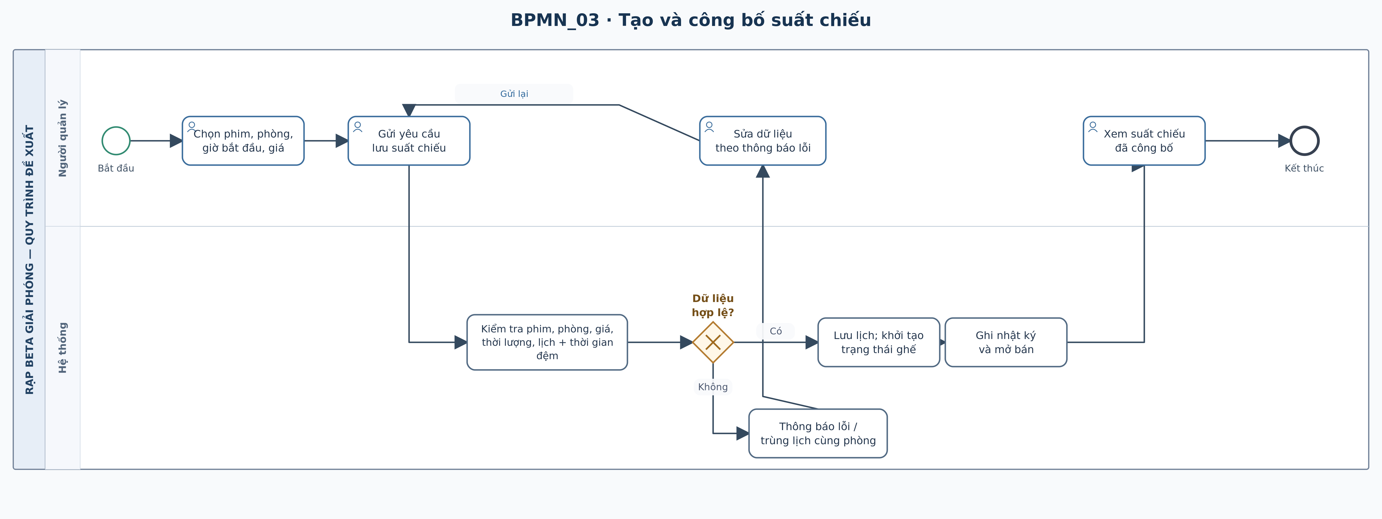
Hình BPMN-03. Quy trình tạo và công bố suất chiếu — mô hình đề xuất (TO-BE).
Nội dung | Mô tả / điều kiện
Kích hoạt | MANAGER có quyền tạo một suất chiếu mới từ phim/phòng đã tồn tại.
Luồng chính | Nhập thời điểm và giá; hệ thống kiểm tra phim/phòng, thời lượng, giá và trùng lịch cùng phòng (kể cả thời gian đệm); tạo suất, khởi tạo ghế, ghi audit và công bố.
Ngoại lệ | Dữ liệu thiếu/sai hoặc lịch bị chồng lấn: thông báo lỗi và yêu cầu sửa, không lưu suất không hợp lệ.
Dữ liệu chính | Movies, Rooms, Seats, Showtimes, ShowtimeSeats, SeatPrices, AuditLogs.
Kết quả | Một suất chiếu hợp lệ mở bán; hoặc dữ liệu không hợp lệ chưa được lưu.
Lưu ý thiết kế | Sơ đồ tập trung vào tạo suất mới. Thao tác sửa/xóa suất đã có vé PAID cần quy trình được kiểm soát riêng theo FR-SCH-07, không được suy diễn là cho phép xóa.

7. BPMN_04 — Kiểm soát vé điện tử bằng mã QR
Nhân viên quét QR; hệ thống kiểm tra phân quyền, token, đúng suất/cửa sổ sử dụng và trạng thái; chuyển ISSUED → USED nguyên tử. Vé giả, vé sai suất và quét trùng đều bị từ chối và ghi log.
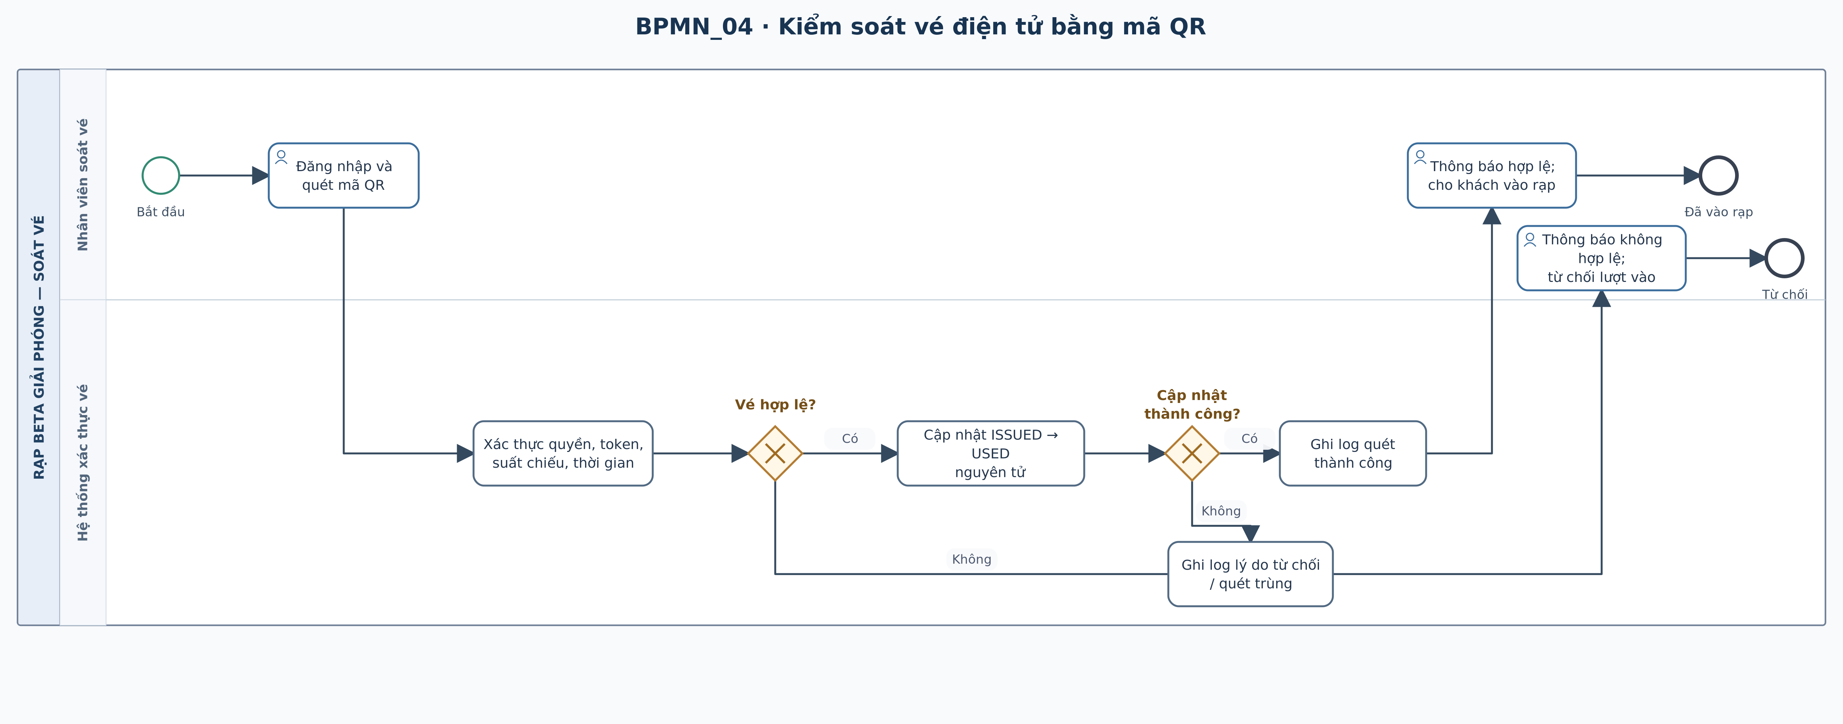
Hình BPMN-04. Quy trình kiểm soát vé điện tử bằng mã qr — mô hình đề xuất (TO-BE).
Nội dung | Mô tả / điều kiện
Kích hoạt | STAFF đã xác thực và quét QR của khách tại cửa rạp.
Luồng chính | Hệ thống xác thực token, suất chiếu, cửa sổ kiểm vé và trạng thái ISSUED; chuyển sang USED bằng cập nhật nguyên tử; ghi log thành công và thông báo cho nhân viên.
Ngoại lệ | QR giả, sai suất, hết cửa sổ hợp lệ, thiếu quyền, đã USED hoặc hai lượt quét cạnh tranh: từ chối và ghi lý do.
Dữ liệu chính | Tickets, Showtimes, Users, TicketScans, AuditLogs.
Kết quả | Vé USED và log kiểm soát; hoặc kết quả từ chối có nhật ký.
Lưu ý thiết kế | Không tin chỉ vào hình ảnh QR. Dữ liệu QR không mang thông tin nhạy cảm; hệ thống xác nhận token trên máy chủ.

8. BPMN_05 — Thống kê và báo cáo bán vé
Người quản lý chọn bộ lọc; hệ thống kiểm tra, tổng hợp từ đơn PAID hợp lệ kèm vé, tính doanh thu và tỷ lệ lấp đầy, loại NEEDS_REVIEW khỏi doanh thu; xuất CSV là chức năng P1.
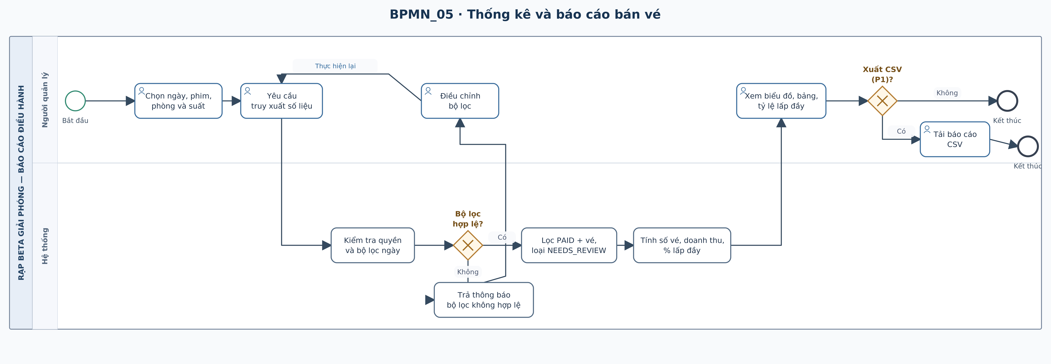
Hình BPMN-05. Quy trình thống kê và báo cáo bán vé — mô hình đề xuất (TO-BE).
Nội dung | Mô tả / điều kiện
Kích hoạt | MANAGER chọn khoảng ngày và các bộ lọc thống kê.
Luồng chính | Hệ thống xác minh quyền, kiểm tra bộ lọc, chỉ cộng đơn PAID hợp lệ đã phát hành vé, tính số vé, doanh thu và tỷ lệ lấp đầy; hiển thị kết quả.
Ngoại lệ | Bộ lọc không hợp lệ: yêu cầu sửa. Không có số liệu: trả bảng rỗng hoặc giá trị 0 phù hợp; không tính NEEDS_REVIEW vào doanh thu.
Dữ liệu chính | Orders, Tickets, Showtimes, Rooms, Movies, SeatPrices.
Kết quả | Bảng/biểu đồ quản lý và file CSV nếu mở rộng P1.
Lưu ý thiết kế | Tỷ lệ lấp đầy = vé bán hợp lệ / tổng ghế khả dụng thuộc suất. Cần thống nhất định nghĩa doanh thu và thời điểm ghi nhận để có thể đối soát.

9. Kiểm tra tính nhất quán giữa BPMN và SRS
Yêu cầu nghiệp vụ | Sơ đồ liên quan | Quy tắc cần kiểm chứng
Không bán trùng ghế | BPMN-01, BPMN-02 | Giữ toàn bộ ghế nguyên tử; mỗi suất–ghế chỉ có tối đa một giữ hợp lệ hoặc một đơn PAID.
Hạn giữ ghế và hủy đơn | BPMN-02 | Chỉ giải phóng nếu vẫn PENDING_PAYMENT, không giải phóng ghế đã SOLD.
Webhook trễ và idempotency | BPMN-02 | Webhook lặp không sinh thêm vé; callback quá hạn đưa vào NEEDS_REVIEW.
Trùng suất chiếu | BPMN-03 | Không cho lịch trùng cùng phòng, kể cả khoảng đệm cấu hình.
Vé QR dùng một lần | BPMN-04 | ISSUED → USED nguyên tử; 2 lượt quét đồng thời chỉ một lượt hợp lệ.
Đối soát doanh thu | BPMN-05 | Chỉ đơn PAID hợp lệ có vé mới tính doanh thu; không tính NEEDS_REVIEW.

10. Quyết định để triển khai tiếp
- Khóa BPMN-01 và BPMN-02 làm quy trình nghiệp vụ nền để xây Use Case đặt vé, thanh toán và hệ thống trạng thái đơn/ghế.
- Sử dụng BPMN-03 để xác định quy tắc và ràng buộc về Room–Showtime và chính sách thay đổi lịch.
- Sử dụng BPMN-04 để xác định Ticket, TicketScan, actor STAFF và kịch bản quét cạnh tranh.
- Sử dụng BPMN-05 để xác định nguồn dữ liệu cho Dashboard và phép đo doanh thu/lấp đầy.
- Khi xây dựng Sequence Diagram, phân rã các service task thành lời gọi API, nghiệp vụ và câu lệnh cập nhật giao dịch tương ứng.

11. Tài liệu đối chiếu
[1] Beta Giải Phóng — Đặc tả yêu cầu phần mềm SRS v1.0, tài liệu BGP-SRS-001, ngày 31/10/2026.
[2] Object Management Group (OMG). Business Process Model and Notation (BPMN), Version 2.0.2. https://www.omg.org/spec/BPMN/2.0.2
[3] bpmn.io — BPMN 2.0 online modeler, https://demo.bpmn.io/ (công cụ có thể mở và chỉnh sửa các tệp .bpmn đi kèm).

